**製作自己的天氣瓶**

**姓名:**

材料：樟腦、酒精(95%)、氯化銨、硝酸鉀、水

* 溶液為兩種或兩種以上純物質形成的均勻混合物，以水為溶劑的稱為水溶液，不以水為溶劑的稱為非水溶液。

1.製作天氣瓶第一步驟所混合的溶液中，溶質為_______

、___________，溶劑為________，所以是＿＿＿溶液。

2.製作天氣瓶第二步驟所混合的溶液中，溶質為­­_______

，溶劑為________，所以是＿＿＿溶液。

* 在一定的溫度與壓力下，在定量溶劑中加入溶質，當溶質不能繼續溶解時，得到的溶液稱為＿＿＿＿＿＿。

1.實驗中，＿＿＿＿＿、＿＿＿＿＿和＿＿＿＿＿＿＿

　，都會影響可溶解之溶質的量。

2.實驗中的控制便因(要保持相同的因素)為________和

________的量、容器內的壓力。

3.實驗中的操縱變因(要改變的因素)為________。

4.實驗結果：溫度越高，結晶越_____，代表溶劑中能溶

解的溶質越______。

**有趣的天氣現象**

**姓名：**

1. 空氣塊在抬升的過程中，隨著高度越高，溫度越低，

水蒸氣遇冷後附著在_______等物質(凝結核)上，凝結成_______或冰晶，漂浮在空中，會形成雲。

2.空氣中的水蒸氣，遇冷後附著在凝結核上，凝結成

小水滴或冰晶，發生在地面附近，稱之為______。

3.天空中有各式各樣的雲，依分布高度、性質、外觀

及性質來做分類。

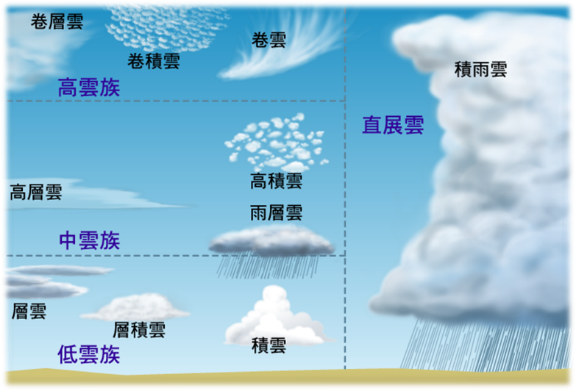

4.閃電為________放電現象的一種，因為雲塊中帶_______

電子與 _______電子而產生。

5.日常生活中我們會先看到閃電在聽到打雷聲，是因為在

　空氣中 _______的傳遞速率比＿＿＿慢。

６.地球上主要的溫室氣體有哪些？

＿＿＿＿＿＿＿＿＿＿＿＿＿＿＿＿＿＿＿＿＿＿＿＿＿

７.正常情況下，地球外圍的大氣層中存有適量的溫室氣

　　體，能適度保留太陽的輻射熱，有利於生物生長，但

　　隨著化石燃料的燃燒使用、汽機車排放廢氣、工廠

　　排放廢氣及森林被砍伐，使空氣中的溫室氣體比例不

　　斷增加，而溫室氣體會吸收__________，使過多的

________被留在大氣中，造成溫室效應。

８.實驗中，以在寶特瓶內製造二氧化碳來模擬充滿溫室氣

　體的地球，你發現了什麼現象？